[多处重复，赣南医科大学第一附属医院脊柱外科罗嘉全2023年Journal of Bone Oncology论文被关注](https://mp.weixin.qq.com/s?__biz=MzkyODUyMDc5MQ==&mid=2247500291&idx=5&sn=1d6d1ee4e7de483f41f52435bd6920b7&chksm=c3742198a94095ce94f0c4165027e42c608b3d9c0dcdd510fb468e3236671349b260caec5333&scene=126&sessionid=1743442447)

[天眼学术](javascript:void(0);)2025-03-25 00:06:00湖南

#1**René Aquarius**于2025年3月发表评论

尊敬的各位作者：，

我们发现本研究中的一个数字与另一项研究中的数字之间存在意外的重叠（见下图）。

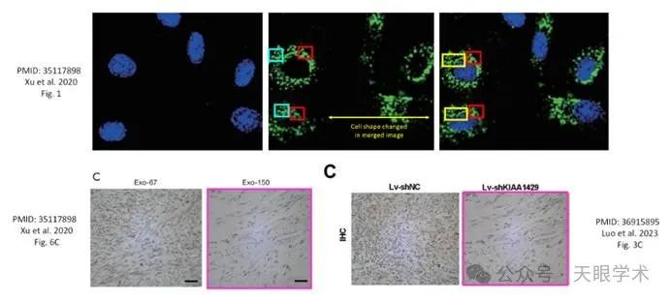

以下研究受到影响。

研究1：https://pubmed.ncbi.nlm.nih.gov/35117898/

研究2：https://pubmed.ncbi.nlm.nih.gov/36915895/

我们将联系出版商解决这些问题。

亲切问候，

René Aquarius

衔接：

https://www.sciencedirect.com/science/article/pii/S2212137423000040?via%3Dihub

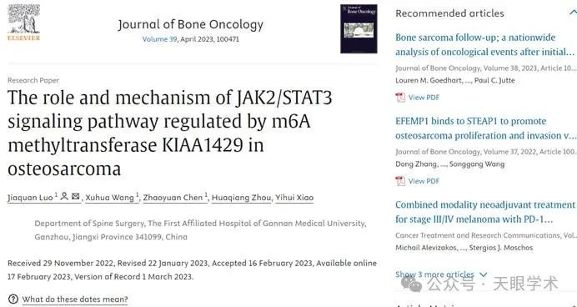

作者简介：

罗嘉全，医学博士，副主任医师，硕士生导师。赣州市第一批卫生健康拔尖人才培养对象，深圳市宝安区高层次卫生类人才，教育部研究生教育评估监测专家库专家，江西省保健学会骨科分会青年委员，赣州市医学会骨科分会青年委员会委员，在脊柱领域权威期刊《 Spine》 《European Spine Journal》《Clinical Spine Surgery》等SCI期刊发表论文近30篇；担任Scientific Reports, PLoS One,Postgraduate Medical Journal,Orthopaedic Surgery等SCI期刊审稿专家。主持江西省科技厅、教育厅、卫健委等课题5项，主持完成江西省教育厅、赣州市指导性科技计划课题各1项。获2021年度江西省科学技术进步奖一等奖1项。曾进修脊柱外科微创技术，擅长各类脊柱退行性疾病（颈椎病、腰椎间盘突出症、腰椎管狭窄、腰椎滑脱等）脊柱畸形、脊柱创伤的诊断及微创手术治疗。

评论衔接：

https://pubpeer.com/publications/A96A6A9B30693FFF0A2BF0B0E1C0E3#1

免责声明：

本报道中的信息均来源于学术网站及已公开资料，我们对其准确性及完整性不做任何保证。如果有任何纰漏或不实之处，请通过QQ 642007239与我们联系。